7.Hafta Ders Raporu – Batuhan Şengül

# Hız Bonusu

## Hız Güçlendirme Prefabi

 “Speed PowerUp” adlı boş bir nesne oluşturulup içine kullanacağımız sprite eklenir.

Nesneye collider, rigidbody, animator ve Power Up scripti bileşen olarak eklenir. Gerekli ayarlar yapılır:

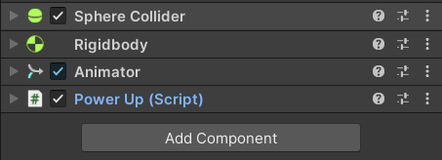

### Sphere Colider

### Rigidbody

### Animator

Animator her powerupta aynıdır çünkü her güçlendirmenin boyutları aynıdır, bu şekilde aynı kontrolcü kullanılmıştır.

### PowerUp Script

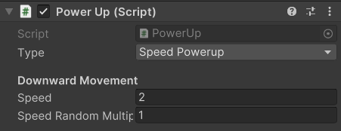

Script içerisinde yeni bir tip(type) oluşturulup, yeni oluşturulan tip(SpeedPowerUp) seçilmiştir.

Oluşturulan bu oyun nesnesi Assets -> Prefabs klasörüne taşınır ve hız güçlendirme prefabi oluşturulmuş olunur.

## PowerUp Script Güncellemeleri

### Eklenen/Güncellenen Değişkenler

Yeni bir enum tipi oluşturulmuştur. Bu şekilde tasarım yapıldığı için güçlendirmelere zaten modüler haldedir.

### Eklenen/Güncellenen Fonksiyonlar

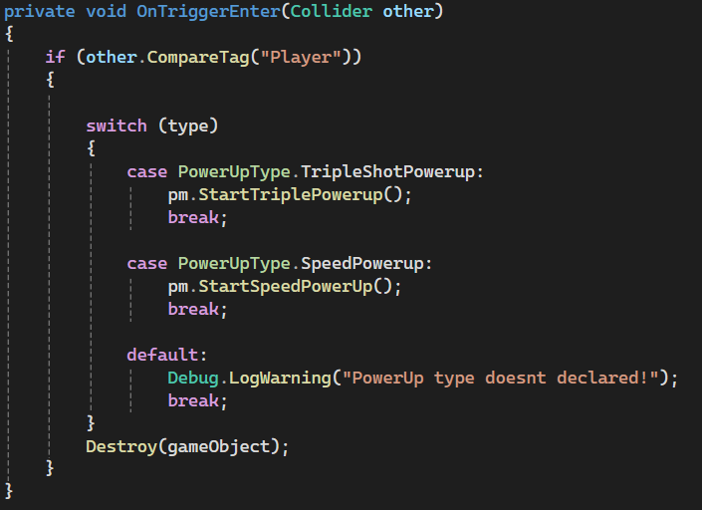

OnTriggerEnter fonksiyonun içerisine güçlendirmenin tipinin hız güçlendirmesi olmasıdurumunda gerçekleşecek switch bloğu eklenmiştir.

Oyuncu hız güçlendirmesiyle temasa geçtiğinde: pm(PlayerMovement) bileşeninden Eklenen Fonksiyonlar

StartSpeedPowerUp() Fonksiyonu çalıştırılır.

## PlayerMovement Güncellemeleri

### Eklenen Değişkenler



Önceden speed olarak adlandırılan -önceden oyuncunun varsayılan hızının değerini tuttuğumuz- değişken regularSpeed olarak değiştirip, kod içerisinde hata alınan yerlerde yenisiyle güncellenmiştir.

Hız Güçlendirmesinin etkilerini işleyecek değişkenler eklenmiştir. (bool speedIsActive, float speedDuration, float speedMultiplier)

### Eklenen Fonksiyonlar

#### StartSpeedPowerUp() Fonksiyonu

Bu fonksiyon “PowerUp” scriptinden çağırılmaktadır, sayaca bağlı olarak hızlanma özelliğini aktif kılar.

#### IEnumarator SpeedEffect() Fonksiyonu

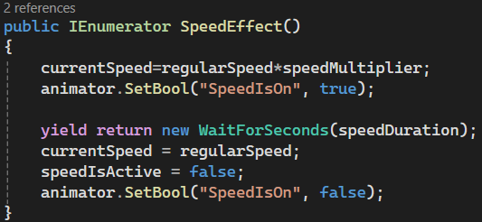

Bu hızlanma özelliğini belirlenen süre kadar aktif tutar. Hız animasyonunu başlatır ve süre bitince durdurur.

## SpawnManager Güncellemeleri

### Eklenen Değişkenler

İhtiyacımız olacak değişkenler oluşturtulmuştur.

### Start() Fonksiyonu Güncellemesi

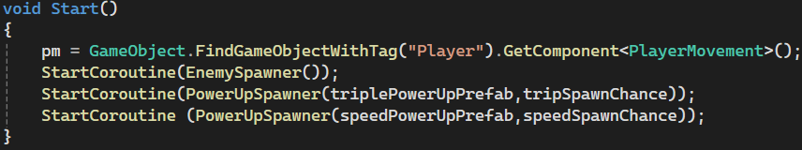

Güçlendirmelerini sürekli şansa bağlı olarak canlandıracak coroutine’i başlatacak düzenlenerek eklenmiştir. (IEnumarator PowerUpSpawner() Fonksiyonu)

### Eklenen Fonksiyonlar

#### IEnumarator PowerUpSpawner() Fonksiyonu

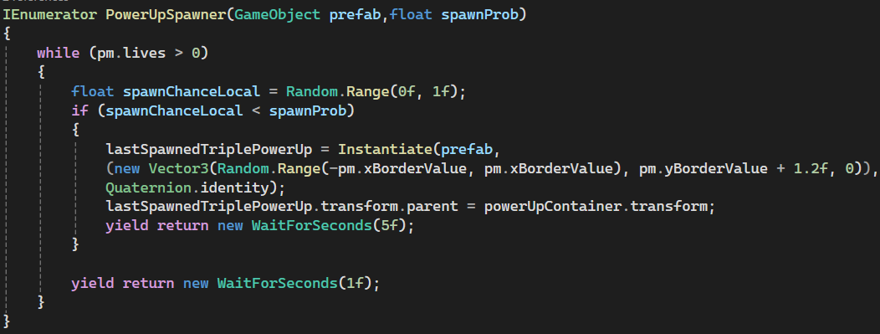

1. Her döngüde oyuncunun canı 0’dan büyük mü diye kontrol edilir.
2. Eğer canı 0’dan büyükse, rastgele bir sayı üretilir(spawnChanceLocal).
3. Üretilen sayı belirlenen oluşma şansı(spawnProb)’ndan küçüm mü diye kontrol edilir.
4. Eğer küçükse, pm(PlayerMovement) dan belirli olan ekran sınırlarını değerlerini aralık olarak alan bir rastgele bir X konumu, sabit Y ve Z konumlarında “prefab” oluşturulur. Oluşturulan nesne lastSpawnedPowerUp oyun nesnesine atanır. Bu kodda oluşturulan prefabler 3’lü atış ve hız güçlendirme prefableridir.(bkz. Start() Fonksiyonu Güncellemesi)
5. Oluşturulan güçlendirmenin hierchyde parent nesnesi belirlenir.
6. Belirli bir süre beklenir.
7. Oyuncunun canı olana kadar, bu döngü her saniye tekrardan kontol edilir.

# Kaynakça

<https://docs.unity3d.com/Manual/>

<https://docs.unity3d.com/Packages/com.unity.ugui@1.0/manual/UIBasicLayout.html>

<https://chatgpt.com/>

# Proje Kodu ve Github Repo

Kod: <https://github.com/bathuchan/btu-gameprogramming-BatuhanSengul/tree/main/Reports/7.Hafta>

Proje Repo: <https://github.com/bathuchan/btu-gameprogramming-BatuhanSengul>

# Hazırlayan

Batuhan Şengül – 20360859008- bathu.sengul@gmail.com